France Hydravion – Newsletter août 2011

La France s'est-elle érigée en principauté de précaution ?
"Sous la double pression des vieilles craintes et des nouveaux dangers, la France est-elle devenue une principauté de précaution où il faudra peu à peu renoncer à tout pour ne risquer rien ?"

Cette humeur de Philippe Bouvard donne la mesure de notre travail pédagogique pour convaincre les autorités de l'Etat que la reconnaissance, tant de la responsabilité individuelle que celle des brevets et qualifications, permettra à l'hydravion de retrouver sa place sur nos eaux intérieures et maritimes.

Grâce au soutien sans faille de l'Aéro Club de France et de la DGAC, et avec la bienveillance des fédérations, notre dialogue continue pour le développement de cette activité dans toutes ses composantes.
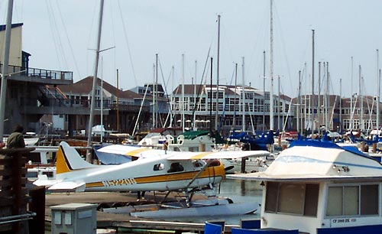
Le succès d'un texte ne se décrète pas plus qu'on ne peut raisonnablement décider à l'avance dans quels petits cercles les hydravions devraient se poser sur la mer.

Au-delà des écoles, aéro-club et du tourisme à haute contribution, la récompense collective sera la reprise d'activités commerciales sûres et rentables, autant qu'une transition industrielle réussie vers les fibres composites et une motorisation économique et silencieuse.

Gérard David
Notre ami Gérard David a été grièvement blessé dans un accident d'hélicoptère survenu dans les Alpes, début juillet. Véritable locomotive au service de l'aéronautique, Gérard n'a ménagé aucun effort pour notre cause, au point de s'investir personnellement dans la construction d'Hydroland.
A l'heure où il affronte courageusement une série de greffes réparatrices, nous lui adressons toute notre sympathie et espérons encourager sa convalescence en lui présentant prochainement une réglementation hydravion réussie.

Natura 2000 : Des précisions :
La Préfecture Maritime de la Manche s'est jetée à l'eau, si l'on peut dire. Par son arrêté du 23 juin 2011, elle précise les "listes locales d'activités" nécessitant une étude d'incidences Natura 2000 :

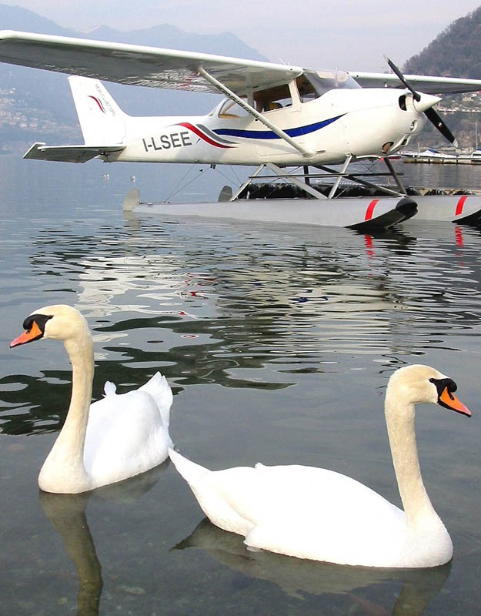
- Seules les manifestations aériennes au sens de l'arrêté du 4 avril 1996 sont concernées. Les hydrosurfaces (activité occasionnelle hydravion ne sont pas mentionnées).
- D'autre part le bon sens a triomphé, puisque la nuance est faite entre :
  - Les sites Natura 2000 de base (Sites d'Intérêt Communautaire = Chêne liège, tortues, chauve-souris, coléoptères, sous-sols, etc.) qui ne craignent pas les avions.
  - Les sites Natura 2000 liés à la Directive Oiseaux (Zones de Protection Spéciale = Migration et Nidification) pour lesquels les organisateurs de manifestations aériennes devront produire une étude d'incidences.

D'autres préfectures ont choisi d'inclure l'activité hydravion (exemple la liste locale de Vendée, article 17) mais fournissent un formulaire simplifié permettant de s'affranchir de cet obstacle.
Dans tous les cas de demande de plan d'eau en zone Natura 2000, il sera nécessaire de se procurer la liste locale d'activités.
A noter que l'activité hydravion se trouve parfois incluse dans les listes locales, sans "consultation des instances de concertation dans lesquelles siègent ou sont invités les acteurs et les représentants des activités concernées", ce qui les rend juridiquement contestable…

Pilotage : Pour une année 2011 sans faute !
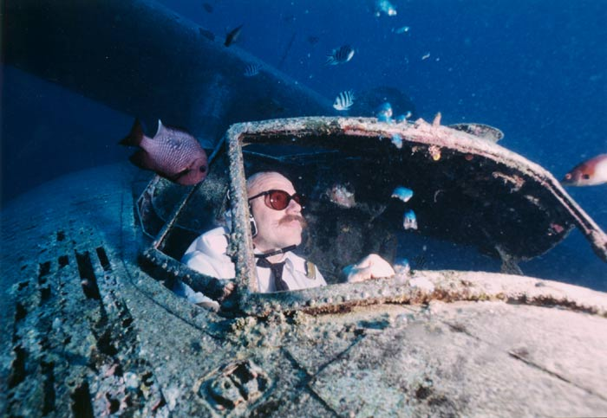
Pour les hydroaéronefs, cette année est probatoire, car ici et là nous initions nos interlocuteurs à une activité nouvelle. Aucune erreur n'est permise, tant techniquement que vis-à-vis d'autres usagers à qui notre activité procurerait un support facile de cristallisation pour leurs raisonnements "écologiques" façonnés dans un référentiel sur mesure.
Relisez les règles de l'art du pilote hydro ! Elles sont la synthèse de tout ce qui est disponible à l'étranger.

Trois obsessions :
- Vérifiez et revérifiez l'absence de lignes électriques et tous autres câbles. Ils sont pervers.
- Le train d'atterrissage : Sorti ou rentré ? Piloter pieds nus ne dispense pas de mettre au point et d'appliquer la bonne check-list.
- Respectez les riverains et usagers en gardant vos distances, et changez d'emplacement. Prévenez les services de secours de vos opérations pour éviter des alertes inutiles.

Les prochaines manifestations :
- St Tropez : Exposition Latécoère (actuellement) et meeting aérien du 15 août
- Villefranche de Panat : Rallye Aveyrolacs (du 9 au 11 septembre)
- Portsmouth (Angleterre) : Commémoration de la coupe Schneider (du 12 au 15 septembre)

Votre profil sur France Hydravion : Pensez à ajouter une photo et votre localisation !
- Accédez à votre fiche par l'annuaire des membres
- Cliquez sur votre nom dans votre fiche
- Pour la photo : Cliquez sur l'onglet "Editer mon profil" et téléchargez une photo
- Pour la géolocalisation : Cliquez sur l'onglet "Editer mes informations", le mode d'emploi se trouve sous la carte Google Earth

Bonnes Vacances à tous !

Très cordialement,

Jean François Monier
Olivier Ripoche

